**关于2021-2022学年第一学期普通话水平**

**培训测试报名工作的通知**

各系、部门：

根据《中华人民共和国国家通用语言文字法》《内蒙古教育厅关于开展普通话测试和逐步实行教师持普通话水平等级证书上岗的意见》《内蒙古自治区开展计算机辅助普通话水平测试工作实施方案》《内蒙古自治区自治区教育厅关于在疫情防控下统筹做好普通话水平测试工作的通知》等文件要求，为进一步提高我校师生国家通用语言文字应用能力，现将2021-2022学年第一学期普通话水平培训测试报名事宜通知如下。

**一、报名工作**

1.报名范围：根据教育厅文件要求和疫情防控工作需要，本次普通话水平培训测试仅限本校教职工及2020级在校大中专学生，报名限额1000人，额满为止。本次普通话水平培训测试不接受校外考生报名。

2.报名时间：2021年11月3日—11月6日。（逾期系统自动关闭）

3.报名方式：网上报名。**“报名流程”详见附件1。**报名信息录入成功后无法更改，由此产生的后果由本人承担。11月6日报名系统自动关闭。

**二、缴费方式及收费标准**

1.缴费时间：2020年11月3日—11月6日进行缴费，**“缴费操作流程”详见附件2**。（逾期系统自动关闭。未缴费则报名无效。）

2.收费标准：根据内蒙古自治区发改委和财政厅《关于普通话水平测试费等收费标准的通知》（内发改费字[2009]178号）文件规定，需缴纳培训测试费为：教师每人次150.00元（培训费100.00元，测试费50.00元），学生每人次105.00元（培训费80.00元，测试费25.00元）。

3.因未仔细阅读此通知而报名缴费的校外人员，或因个人原因缴费后未参加培训测试的本校考生，不予办理退费。

**三、培训及测试时间**

1.培训时间：11月中旬开课，具体时间另行通知。

2.测试时间：将在12月周末统一通知进行普通话水平测试，如因个人原因造成不能参加测试的，后果自负。

**四、注意事项**

1.在报名系统中认真填写个人信息，如果填写错误将无法更改，造成的后果自负。

2.11月下旬考生可自行登录报名网站打印准考证。

3.**报名上传照片必须为**红色**背景**免冠彩色证件照片，**否则视为报名无效。**照片的文件格式为jpg或jpeg；照片分辨率为390*567（宽*高）；照片文件小于1M**。**

4.培训测试工作推荐使用的指导教材为内蒙古大学出版社的《内蒙古普通话水平培训测试教程》，考生可以借用往届生教材或自行购买。

5.报名流程以此通知为准，报名网站上nmg.cltt.org/baoming的通知仅为参考。

7.为科学有序地做好疫情防控工作，考生需严格遵守呼伦贝尔职业技术学院疫情防控管理有关规定，主动检测体温，出示绿色行程码、健康码，在培训和测试期间全程佩戴口罩。

8.报名联系人及电话：赵老师0470-2283346

附件1：报名及准考证打印流程

附件2：缴费操作流程

呼伦贝尔职业技术学院普通话水平培训测试站

2021年10月30日

**附件1：**

**报名及准考证打印流程**

**一、初次报考学生**

1.可在PC端使用“火狐浏览器” 登录nmg.cltt.org/baoming或者使用手机扫码报名，选择内蒙古，点击查看报名安排。

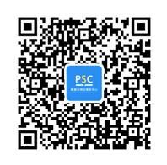（1）手机扫码报名：

（2）在先报名系统报名：

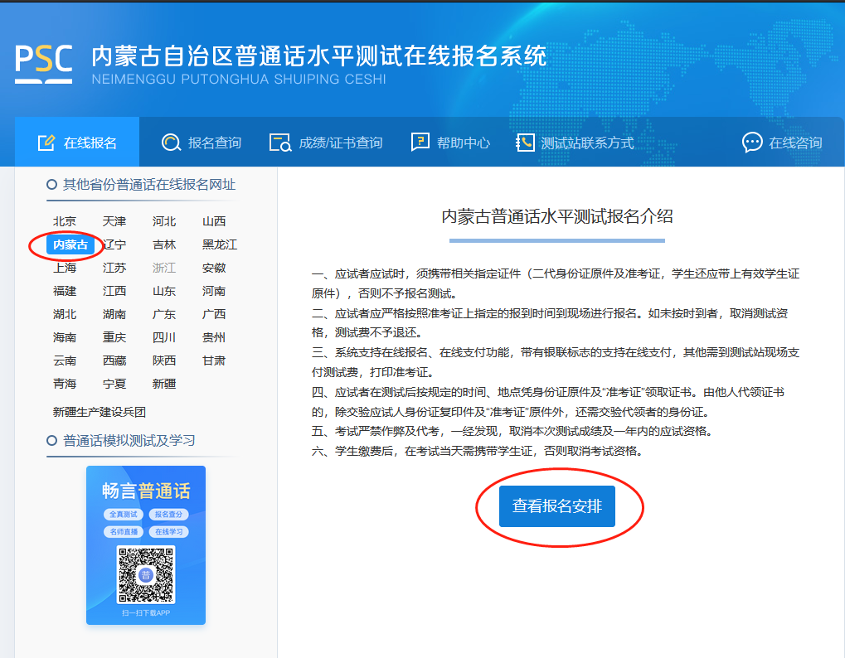

1. 点击“呼伦贝尔市”——选择“呼伦贝尔职业技术学院普通话水平培训测试站”进行报名。请务必选呼伦贝尔职业技术学院普通话水平培训测试站，准确填写姓名、身份证号等信息。

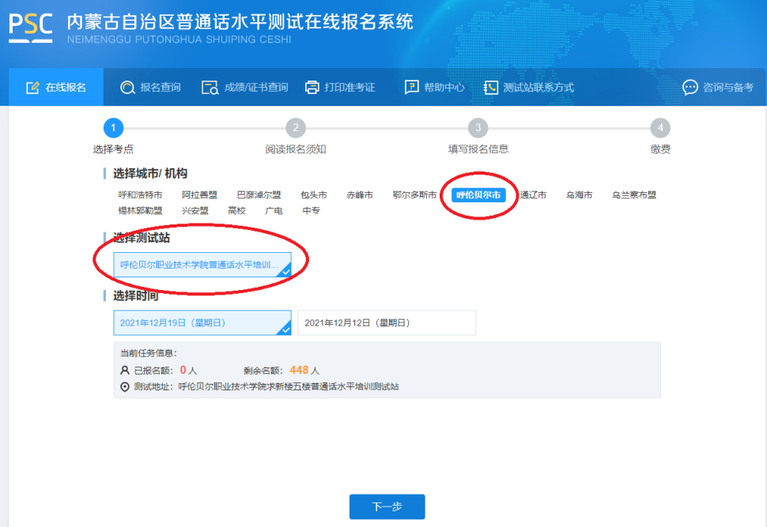

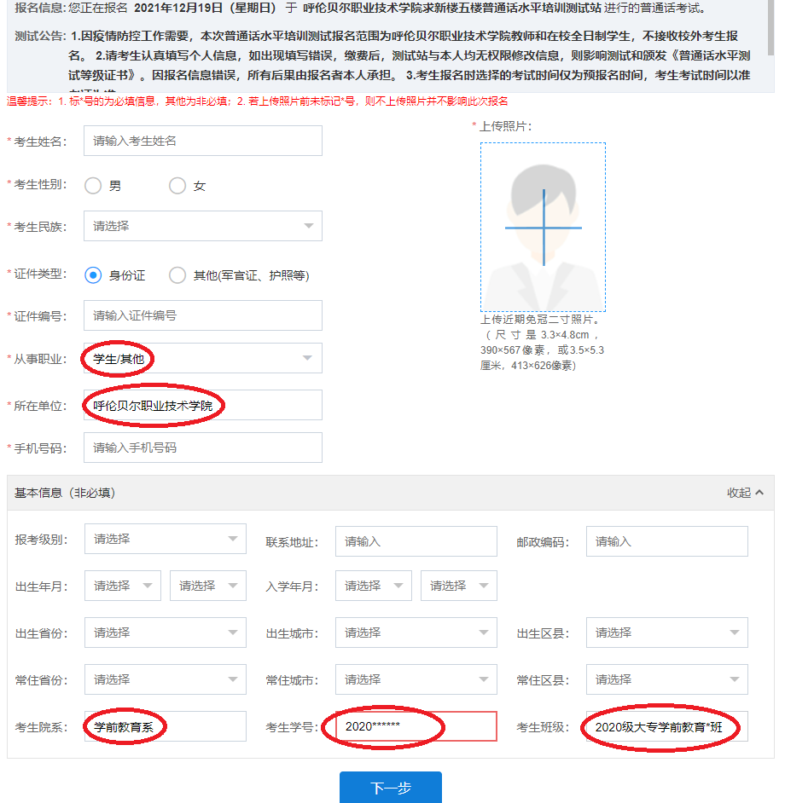3.网报时*号标注均为必填信息，如所在单位（呼伦贝尔职业技术学院）。**基本信息（非必填）项目内的联系电话、考生院系、考生学号(教职工号)、考生班级同样为必填项目，**报考级别等信息项不必填写。11月6日后报名系统自动关闭。

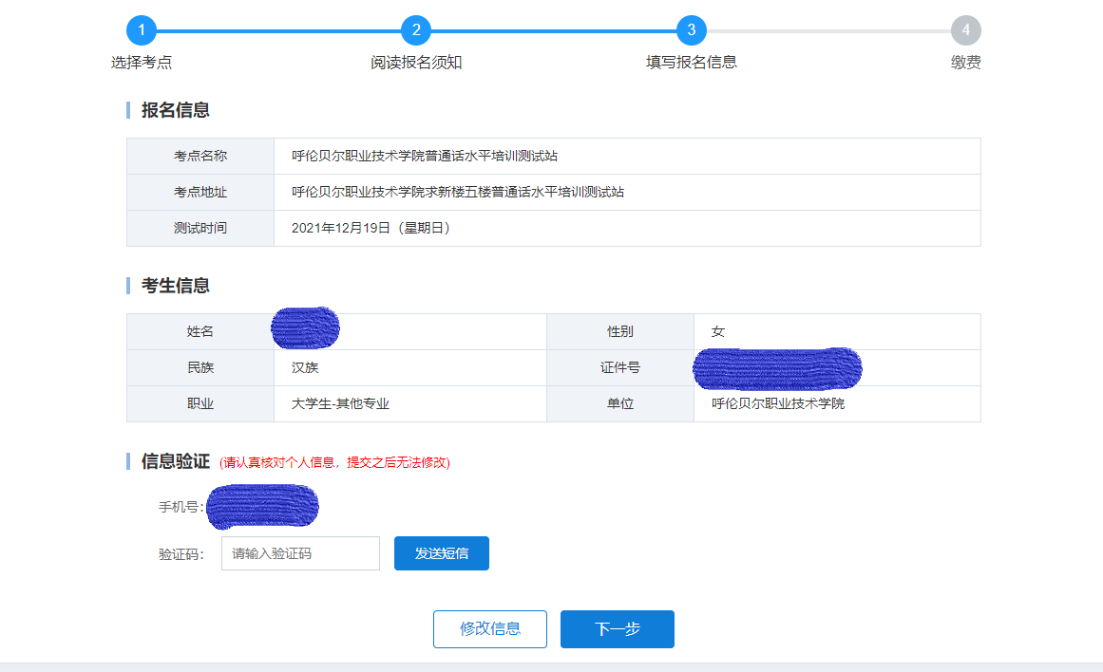

**二、补考学生**

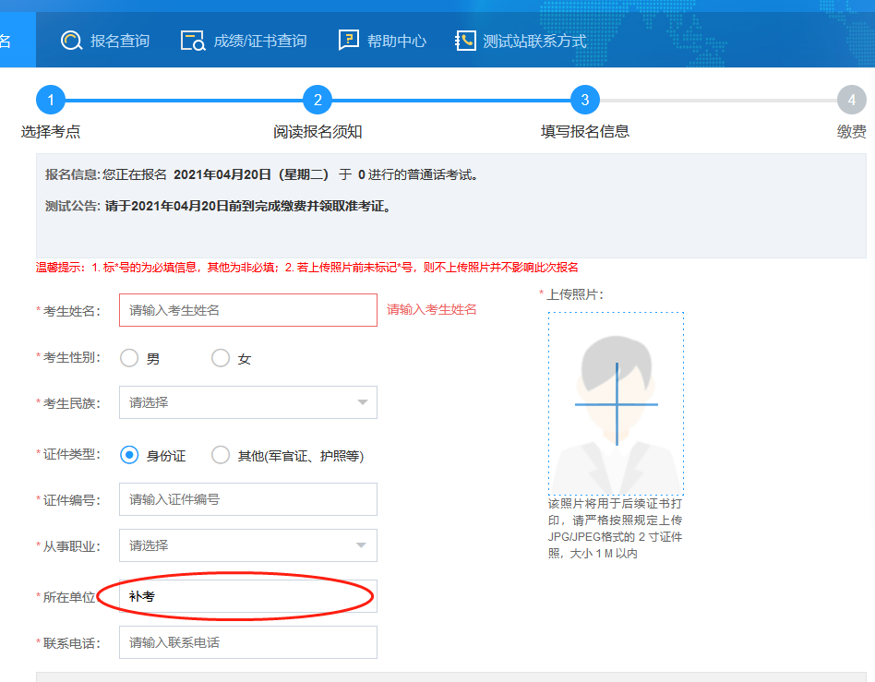  报考步骤和初次报考学生一样，不同的是在“所在单位”栏需要填写成“补考”（不要写成呼伦贝尔职业技术学院）以示区分。报名信息录入成功后无法更改，由此产生的后果由本人承担。

**三、报考教师**

报考步骤和初次报考学生一样，不同的是在“从事职业”栏需要填写成“教师/大学/非语言类”以示区分。

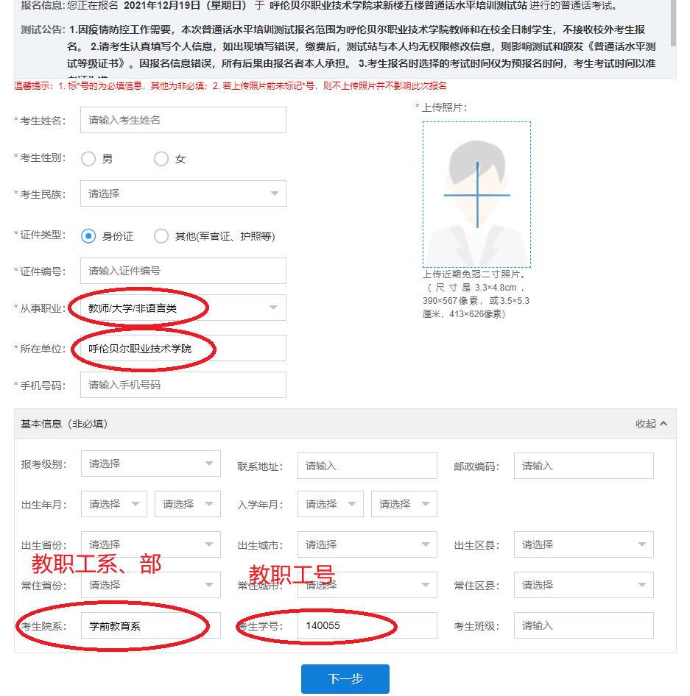

**四、打印准考证**

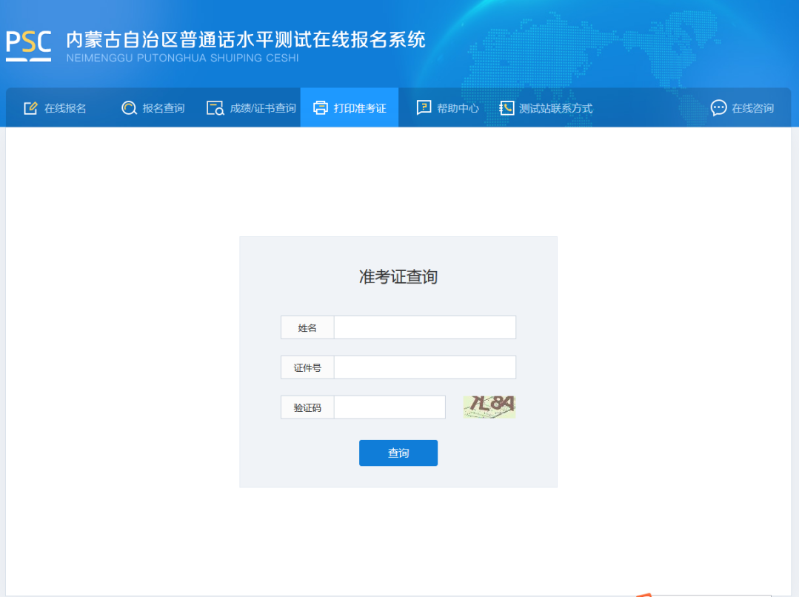 请在PC端使用“火狐浏览器” 登录nmg.cltt.org/baoming，选择内蒙古，输入相关信息查询，点击打印准考证。

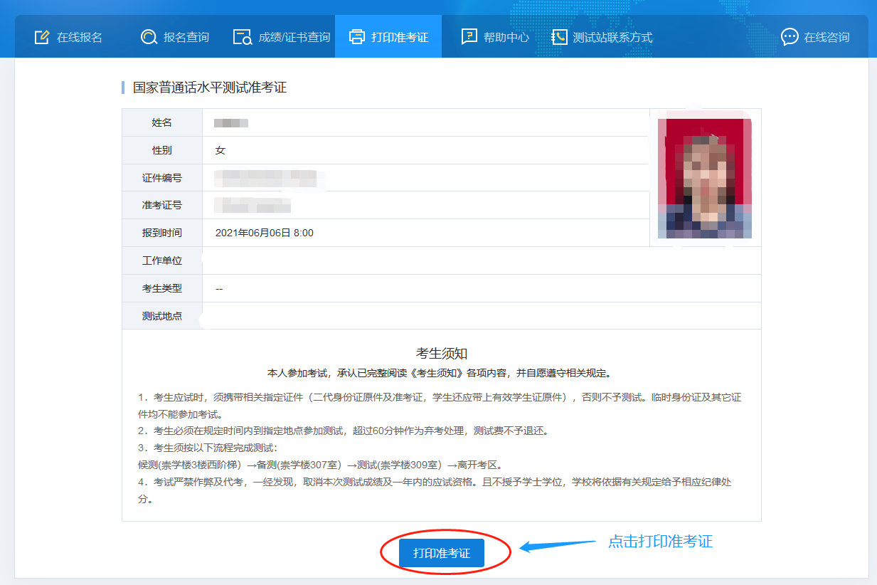

**附件2：**

**缴费操作流程**

**一、学生缴费扫码**

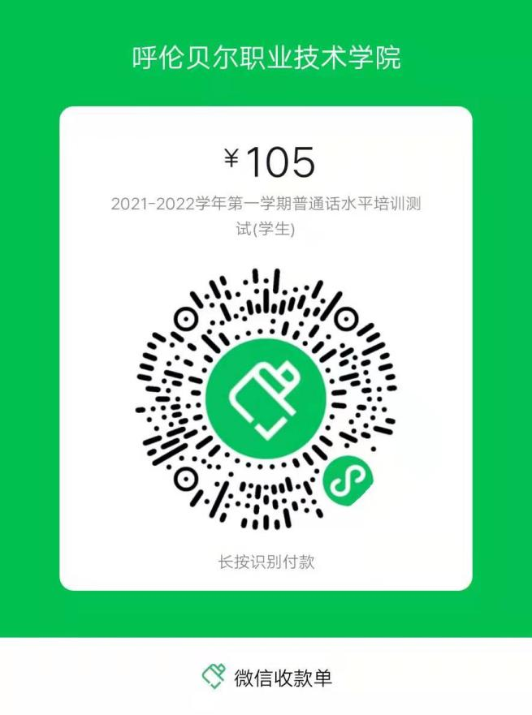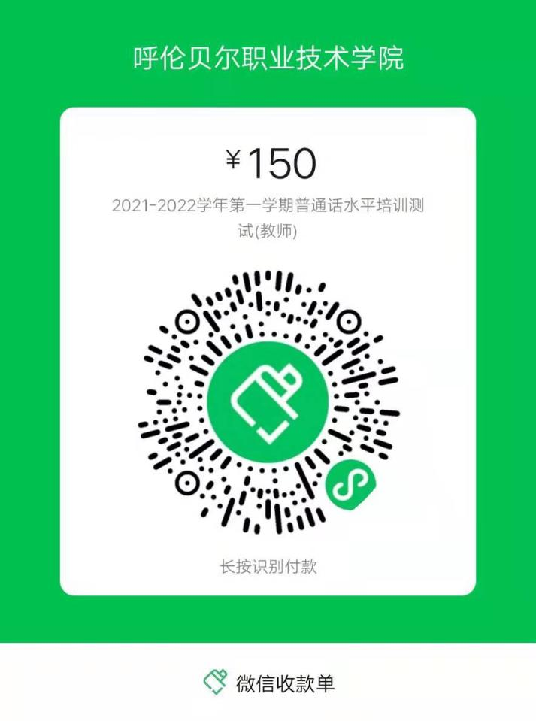**二、教师缴费扫码**